 | COLÉGIO PEDRO II – UNIDADE ESCOLAR SÃO CRISTÓVÃO III  PRIMEIRA ETAPA LETIVA / 2011  PROVA DE MATEMÁTICA I – 3ª SÉRIE – TARDE  COORDENADORA: MARIA HELENA M. M. BACCAR  PROFESSOR: ___________________________ DATA: ____________ | NOTA:
NOME: __________________________________________________ Nº: ______ TURMA: _______

ESTA PROVA VALE 3,5 PONTOS.
NÃO SERÃO ACEITAS RESPOSTAS SEM AS DEVIDAS JUSTIFICATIVAS.

QUESTÃO 1 (Valor: 0,5)

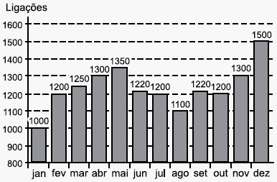
O número de ligações telefônicas de uma empresa, mês a mês, no ano de 2005, pode ser representado pelo gráfico. Com base no gráfico, calcule a quantidade total de meses em que o número de ligações foi maior ou igual a 1200 e menor ou igual a 1300.

QUESTÃO 2 (Valor: 1,0)

A tabela de frequências informa o número de filhos dos 80 funcionários de uma escola.
Calcule a média, mediana e moda referente ao número de filhos.
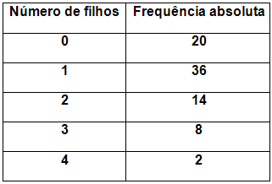

QUESTÃO 3 (Valor: 1,0)

A média aritmética de 11 números é 45. Se o número 8 for retirado do conjunto, qual será a média aritmética dos números restantes?

QUESTÃO 4 (Valor: 1,0)

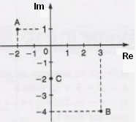
Na figura os pontos A, B e C representam as imagens dos números z₁, z₂ e z₃, respectivamente. Calcule.

$$\left({\overline{z}}_{1}−{\overline{z}}_{2}\right)−{\overline{3z}}_{3}$$

